
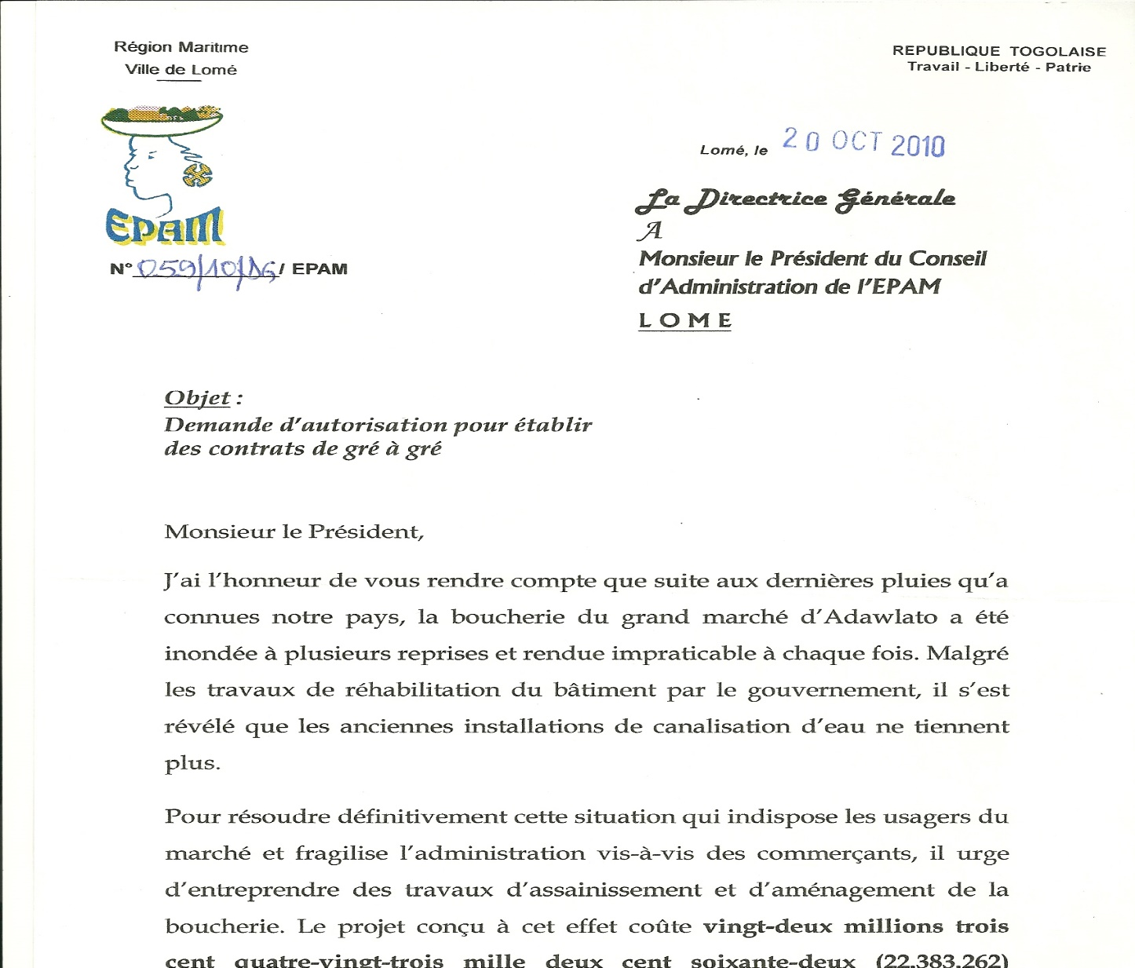


Avis de demande de renseignement de prix

ETABLISSEMENT PUBLIC AUTONOME POUR L’EXPLOITATION
DES MARCHES DE LOME (EPAM)

DEMANDE DE RENSEIGNEMENT DE PRIX N°002/2019/EPAM

- L’Etablissement Public Autonome pour l’Exploitation des Marchés de Lomé (EPAM)dispose des fonds propres afin de financer les travaux d’investissement prévus à son budget 2019, et a l’intention d’utiliser une partie de ces fonds pour effectuer des paiements au titre du présent Marché de construction de hangars et de boutiques,
- L’Etablissement Public Autonome pour l’Exploitation des Marchés de Lomé (EPAM), agissant pour son propre compte, sollicite des offres fermées de la part de candidats éligibles et répondant aux qualifications requises pour la réalisation, dans un délai de cent vingt (120) jours au maximum, des travaux de construction de hangars et de boutiques, dans divers marchés de Lomé répartis en TROIS (03) lots séparés suivants :
- Lot N°1 : Construction de deux (02) hangars au marché de DOUMASSESSE ;
- Lot N°2 : Construction de deux (02) hangars au marché de KODOME.
- Lot N°3 : Construction de trois boutiques au marché de KODOME.

N.B. : Les entreprises peuvent soumissionner à un ou plusieurs lots. Aucune entreprise ne peut être attributaire de plus de UN (01) lot.

Aucune variante ne sera acceptée dans le cadre de cette demande de renseignement de prix.

- La passation du Marché sera conduite par demande de renseignement de prix tel que défini dans le décret N°2018-171/PR portant adoption des seuils de passation, de publication, de contrôle et d’approbation des marchés publics et des procédures de sollicitation de prix, et ouvert à tous les candidats éligibles.
- Les candidats intéressés peuvent obtenir des informations auprès de l’EPAM, Secrétariat de la Direction Générale sis au marché d’Agbadahonou, Tél. 22 21 02 63 , e-mail : epam_lome@yahoo.fr, site web : www.epam.tg et prendre connaissance des documents de demande de renseignement de prix à l’adresse mentionnée ci-avant tous les jours ouvrables de 7 heures à 12 heures et de 14 heures 30 à 17 heures 30.
- Les exigences en matière de qualifications sont :
- Les conditions légales de l’entreprise ;
- La situation financière ;
- L’expérience de l’entreprise ;
- La qualification et l’expérience du personnel de l’entreprise ;
- La disponibilité du matériel minimum requis pour l’exécution des travaux
(Voir DPDRP pour les informations détaillées).

N.B. : Les entreprises attributaires de marchés publics dont le taux d’exécution n’a pas atteint 70% et qui sont en retard par rapport au planning ne sont pas habilités à soumissionner au présent appel à concurrence. Les lettres de mise en demeure ou de résiliation des autorités contractantes ou décisions d’exclusion de l’Autorité de Régulation des Marchés Publics (ARMP) seront des documents de base qui permettront l’appréciation de cette exigence.

- Les candidats intéressés peuvent consulter gratuitement le dossier de demande de renseignement de prix complet ou le retirer à titre onéreux contre paiement d’une somme non remboursable de cinquante mille(50.000) FCFA à l’adresse mentionnée ci-après : Secrétariat de l’EPAM sis au marché d’Agbadahonou, tous les jours ouvrables de 7 heures à 12 heures et de 14 heures 30 à 17 heures 30. Le paiement sera uniquement en espèces. Le Dossier de demande de renseignement de prix sera remis à l’acheteur main à main.
- Les offres devront être soumises à l’adresse ci-après : Secrétariat de l’EPAM sis au marché d’Agbadahonou, Tél. 22 225454 au plus tard le 24 mai 2019 à 09 Heures 00 minute GMT. Les offres remises en retard ne seront pas acceptées.
- Les offres doivent comprendre pour chaque lot une garantie de soumission délivrée par une banque, d’un montant de :
- Lot 1 : 500 000 FCFA ;
- Lot 2 : 500 000 FCFA ;
- Lot 3 : 500 000 FCFA ;

- Avant d’être retenu attributaire, tout soumissionnaire devra se conformer à la lettre circulaire n°0039/MEF/CAB du 19 septembre 2013 du Ministère de l’Economie et des Finances relative à l’assujettissement au régime réel de TVA des entreprises participant à la commande publique.

- Les candidats resteront engagés par leur offre pendant une période de cent vingt (120) jours à compter de la date limite du dépôt des offres comme spécifiées au point 19.1 des IC et aux DPDRP.
- Les offres seront ouvertes en présence des représentants des soumissionnaires qui souhaitent assister à l’ouverture des plis le 24 mai 2019 à 09 heures 30 minutes GMT à l’adresse suivante : Direction Générale de l’EPAM sise au marché d’Agbadahonou.

Fait à Lomé, le 08 Mai 2019
Personne Responsable des Marchés Publics

Somialo POTCHOLI-KADJA
Commissaire Principal de Police

